**План-конспект внеклассного мероприятия английского языка**

**Тема урока**: "Happy Halloween!"

**Цель урока:**

предполагается что к концу мероприятия учащиеся сформируют лексические навыки по теме" Хэллоуин ", навыки самостоятельной работы и работы в команде; приобретут знания об истории и традициях Великобритании, связанных с праздником “Хэллоуин”; сформируется умения общаться, положительное отношение к культуре народа изучаемого языка.

**Задачи:**

* провести практику речевой деятельности, активизировать лексику на тему “Halloween”, дать знания страноведческого характера;
* повысить мотивацию учащихся к изучению иностранного языка;
* развить творческую фантазию и инициативу в осуществлении иноязычной речевой деятельности, а так же развитие познавательных интересов учащихся;
* воспитывать у учащихся чувство уважения к истории к культуре страны изучаемого языка.

**Средства обучения:** интерактивная доска или мультимедийный проектор, раздаточный материал, презентация PowerPoint " Halloween ".

**Подготовка к уроку:**

1. За неделю до данного мероприятия 2 ученикам дается домашнее задание: 1 ученик - подготовить рассказ об истории, традициях, особенностях праздника “Хэллоуин”, 2 ученик - сделать компьютерную презентацию в Power Point для большей наглядности своего рассказа. Можно делать группами детей.

2. Перед уроком учитель и ученики оформляют кабинет плакатами и рисунками по тематике праздника, расставляют столы для игры .

**Ход урока**

|  |  |  |  |  |  |
| --- | --- | --- | --- | --- | --- |
| Этап урока | Время | Речевые действия учителя | Речевые действия учеников | Опора | Примечание |
| 1. Организационный момент |  | Good morning pupils! I am glad to see you today. Today we'll have a party at our lesson because today all people all over the world celebrate Halloween. | Good morning teacher! |  | Необходимо обратить внимание на создание комфортного психологического настроя на общение на ИЯ, снять скованность. |
| 2. Актуализация опорных знаний |  | First of all let's listen about the history of this holiday.  Very good. Now let's read about this holiday, let's learn more about its traditions and customs. | Ученик, получивший данное задание, выступает.  Ученики читают текст презентации. | Презентация (1 -10 слайд) | Необходимо следить за тем, чтобы все ученики принимали участие. |
| 3. Формирование лексических навыков по теме" Хэллоуин " |  | Ok. Now I' d like you to find out all the keywords of this holiday.  Listen and repeat after me. | Ученики называют ключевые слова , учитель их записывает на доске.  Ученики повторяют лексические единицы за учителем. | Работа с доской:   * Trick-or-treat * Vampire * Jack-o'-lantern * Witch * Ghost * Pumpkin * Candle * Heaven * Hell * Judgment Day * Bat * Decorate * Midnight | Необходимо следить за корректным произношением. |
| 4. Активизация в речи лексического материала по теме  " Хэллоуин " |  | Good. So I think you'll remember these words.  Now the first task is the best the best poetry.  The second task is the best image. (drawing) | Ученики из рассказывают наизусть заранее подготовленные стихотворения.  Лучшее прочтение стихотворения получает подарок.  Каждый ученик выходит и представляет свой образ. (нарисован на отдельном листе) | Приложение №1 |  |
| 5. Развитие навыков работы в команде |  | Ok. I really likes all your images. Now let's work in groups.  The first task is: Who is who?  The second task is to guess the crossword.  Do you like scary stories? I'd like you to make up your own scary story. | Ученикам необходимо верно подобрать имена для ведьм. Команда, которая первая выполнит задание, получает конфеты.  Ученикам необходимо верно разгадать кроссворд. Команда, которая первая выполнит задание, получает конфеты.  Yes, we do.  Ученики составляют страшную историю. Команда, которая первая выполнит задание, получает конфеты. | Приложение №2  (раздаточный материал)  Приложение № 3  (раздаточный материал)  Приложение №4  (раздаточный материал) | Необходимо следить за темпом работы. |
| 6. Рефлексия, подведение итогов урока, домашнее задание |  | I was very glad to work with you today. I wish you a happy Halloween. The lesson is over, you can be free, good bye. | Подведение итогов урока, подведение итогов соревнования. |  | Необходимо оценить работу каждого ученика на уроке. |

**Приложение № 1**

Trick or treat,  
Trick or treat,  
Give us something good to eat.  
Give us something sweet to take.  
Give us cookies, fruit and gum,  
Hurry up and give us some.  
You had better do it quick.  
Or we’ll surely play a trick.  
Trick or treat, trick or treat,  
Give us something good to eat.

**Приложение № 2**

There’re 4 witches. Their names are Abra, Wabra, Dabra and Cadabra. Guess who is who. Use the clues below.

*Here 're four witches:* ***Abra, Wabra, Dabra and Cadabra.*** *Guess who is who. Use the clues below.*

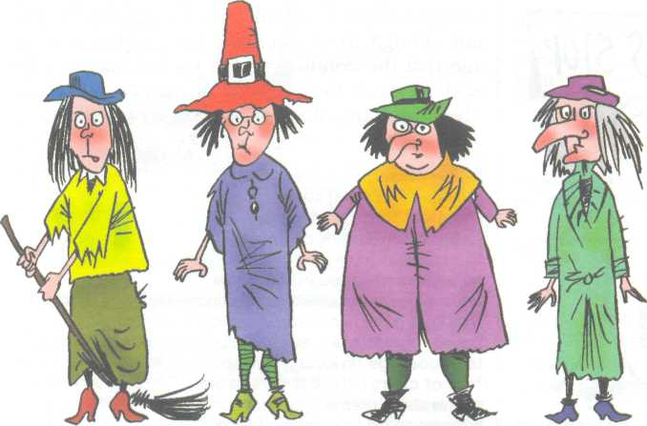

1. **Dabra** hasn't got a broom. 2. **Wabra** hasn't got a big hat. 3. **Dabra** and **Abra** haven't got long noses. 4. The fat witch isn't **Cadabra. 5. Abra** isn't standing next to **Wabra.**

**Приложение № 3**

|  |  |  |  |  |  |  |  |  |  |  |  |
| --- | --- | --- | --- | --- | --- | --- | --- | --- | --- | --- | --- |
|  |  |  |  |  | 1 |  |  |  |  |  |  |
|  | 2 |  |  |  |  |  |  |  |  |  |  |
|  |  |  | 3 |  |  |  |  |  |  |  |  |
|  |  | 4 |  |  |  |  |  |  |  |  |  |
|  | 5 |  |  |  |  |  |  |  |  |  |  |
|  |  | | | | | | | | | |  |
|  |  |  | 6 |  |  |  |  |  |  |  |  |
|  |  | 7 |  |  |  |  |  |  |  |  |  |
|  |  |  | 8 |  |  |  |  |  |  |  |  |
|  |  |  | 9 |  |  |  |  |  |  |  |  |
|  |  |  | 10 |  |  |  |  |  |  |  |  |
| 11 |  |  |  |  |  |  |  |  |  |  |  |
|  | | | | | | | | | | | |

1. Halloween parties are great ________________.
2. Long before Halloween children___________ their houses and schools.
3. ________________cats are witches’ best friends.
4. The English for “полночь”.
5. A traditional Halloween vegetable.
6. The English for “фонарь”
7. The English for “приведение”
8. The English for “летучая мышь”
9. Trick or ____________!
10. Children like to play___________(s) on October 31.
11. Witches and demons are _______________creatures.

**Приложение № 4**

Make up a scary stories.

In the dark dark wood there is a dark dark ____________

under the dark dark tree there is a dark dark ____________

in the dark dark ____________ there is a yellow ___________

**Words:**

tree

ghost

house

pumpkin